**基於Zigbee之智慧家庭雲端監測系統**

指導教授：陳響亮

專題成員：劉松霖，陳品修，劉益祥

開發工具：Arduino ide, Android Studio, NetBeans ide, Visual Studio Code, PyCharm ide

開發程式語言: c(Arduino), python, java, php, mysql

測試環境：Window10, Android 9, Linux, Arduino Uno R3, Raspberry pi 3 b+, Digi Xbee S2C, Chrome

**一、簡介：**

人們在自己家中生活的時間最長，卻往往會忽略家中潛藏的風險。二氧化碳濃度過高，火災，熱水器造成的一氧化碳中毒，廚房的瓦斯外洩…

為了時刻注意家中的情況，避免憾事發生，我們嘗試利用無線網路系統建置，對家中的特定幾個地點進行實時偵測，將資料彙集至雲端server進行統整，並可透過app，接收並觀看以折線圖方式呈現的實時更新資料。

目前我們預計在家中的**寢室**，**浴室**與**廚房**三處設置監測器。

1、**寢室**：在睡眠時，若二氧化碳濃度過高，會造成睡眠品質低下，可能會有越睡越累的情況發生。長期在二氧化碳濃度高的環境下生活，最嚴重的情況下，可能會對大腦造成影響，妨礙青少年的大腦成長等等

因此我們在寢室監測二氧化碳濃度，若是環境中二氧化碳濃度過高，便通知使用者說需要開窗換氣，同時監測環境中的溫度與溼度，以建立起最佳，最舒適的睡眠環境

2、**浴室**：在浴室中最常發生的憾事，便屬熱水器造成的一氧化碳中毒了。因此我們在浴室設置一氧化碳檢測器，在一氧化碳濃度值出現異常時，第一時間通知使用者及使用者的親人，以減少憾事的發生

3、**廚房**：廚房中最可能會發生的意外，便是瓦斯外洩以及火災兩種了。因此我們在廚房中對可燃性瓦斯進行偵測，以應對瓦斯外洩，再者，偵測環境中煙霧以及溫度，當煙霧濃度過高，或是空氣溫度過高時，警示使用者，以應對火災的發生

**二、系統大致架構：**

系統大致分成幾個區塊：

**一、end sensor：**以**arduino**為基底，針對不同的場所設置不同的sensor，再透過**xbee**模組，使用**Zigbee**傳輸技術，將資料傳送至中繼端transmitter進行彙整

預計設置的場所與sensor種類：

**1、寢室**：MH-Z19B二氧化碳檢測器，SHT-31溫溼度感測器

**2、浴室：**MQ-7一氧化碳檢測器

**3、廚房**：MQ-2 瓦斯氣體檢測器，SHT-31溫溼度感測器

**二、中繼端**transmitter**：**以**Raspberry Pi**作為基底，透過**Zigbee**的**api mode**收集與彙整end sensor傳送過來的資料，透過相較ssl負擔較小的aes-128對稱式加密，將資料傳送至**entry**

**三、路由層entry**：接收中繼端transmitter傳送過來的資料，再將資料透過被信任之ssl憑證加密傳送至雲端的後端server，提供間接存取與多個不同的進入點，以保護handling server

**四、後端server：**分成三個部分：

**1、handling server**：接收透過entry間接傳來的偵測資料並進行計算(只有擁有信任ssl憑證之entry才能進行通訊)，計算過後的資料將會透過api傳送至database進行儲存，傳送至web server在網頁上進行視覺化呈現

若是出現警報訊息，便透過firebase對app進行警報通知，以及透過linebot對群組進行推播通知

**2、database與access api**：提供資料寫入與儲存的介面，將資料以年月日時間進行分類並儲存

**3、web server：**將資料以可視化方式呈現，只儲存當下展示用的部分資料，隔開client與handling server、database的直接接觸

**五、公有雲端：**

以兩個部分為主：

1. **firebase:** 運用firebase cloud messaging服務來向app使用者發出通知
2. **line chat bot on heroku:** 運用**heroku**平台部署**line chat bot**提供line服務

**六、使用者端：**

以三個部分為主：

**1. Android app：**以Android Studio/java進行開發，透過MPAndroidChart的折線圖展現實時更新的資料。內部安裝有firebase接收通知的程式，接收警報並以手機的通知警示使用者

**2.可進入line群組的linebot**：在警報發生時，對群組進行推播通知，警示群組內的人

**3.網頁:** 透過vue.js和plotly.js的折線圖展現實時更新的資料

**三、預期架構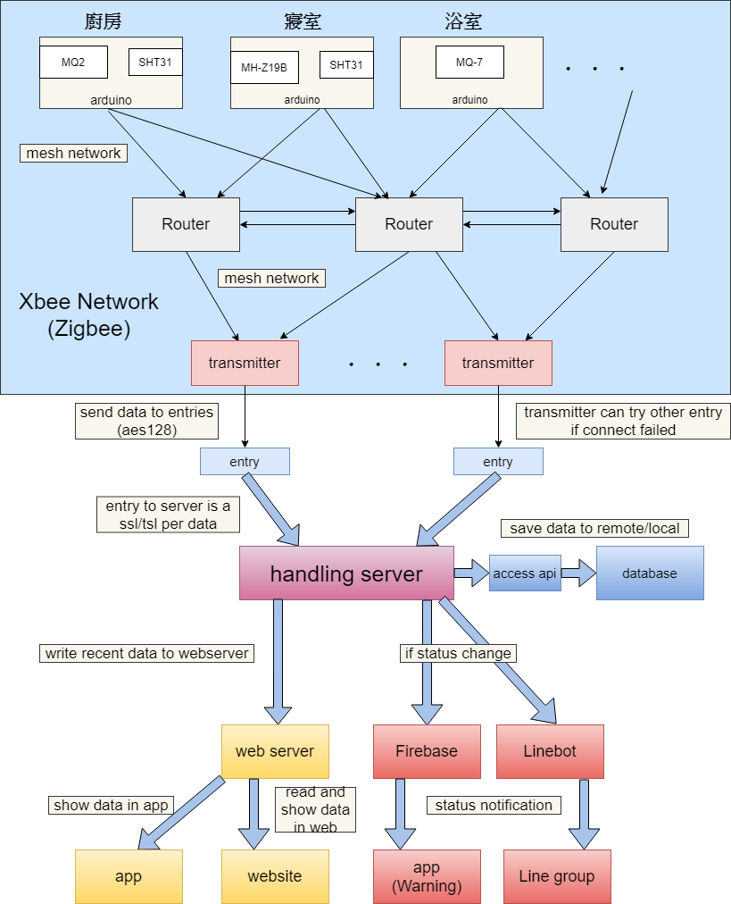：**

**四、實際運用與未來展望：**

利用Zigbee省電，傳輸距離相對長，能接受多個node，儘管在室內有轉角與遮蔽物，也能夠透過設置router來迴避障礙進行傳送等等幾個特點（routuer不須程式碼，甚至不須外接複雜的電路，僅需插電便能擔當傳送資料中繼點的角色），建構起方便快速的室內監測系統。透過雲端來儲存與傳送資料，透過app來接收並顯示資料，即使人不在家中，也能確認在家裡的人們的安全

未來，不僅是自己的家庭安全，也可將這套系統裝設至獨居老人的家中，社護機關能夠實時確認老人在家中是否遭遇到任何危機，除了環境sensor之外，也可透過給予老人附帶Zigbee傳輸技術的穿戴型裝置，在老人跌倒時，或是發生任何意外時，立刻通知社護機關，增加獨居老人在遭遇意外時獲救的機會，減少憾事發生的機會。

系統架構採用兼具低延遲、彈性且高安全性的設計，亦結合公、私有雲的設計以保證資料的隱密性，只要更換不同種類之感測器，也可以快速部署到任何中小型即時監控場域，例如工廠、農地等，若規模更大者需要考慮引進network load balancer 來進行平行處理或是改採k8s的設計部署模式。

**五、專題分工：**

劉松霖：系統架構設計、handling server開發、webserver、database、Android app調整、Raspberry Pi開發調整、資料與api串接、系統測試、網頁開發

陳品修：end sensor(Arduino、sensor、xbee)調整與程式撰寫、Android app開發、firebase設置

劉益祥：Raspberry Pi 開發調整